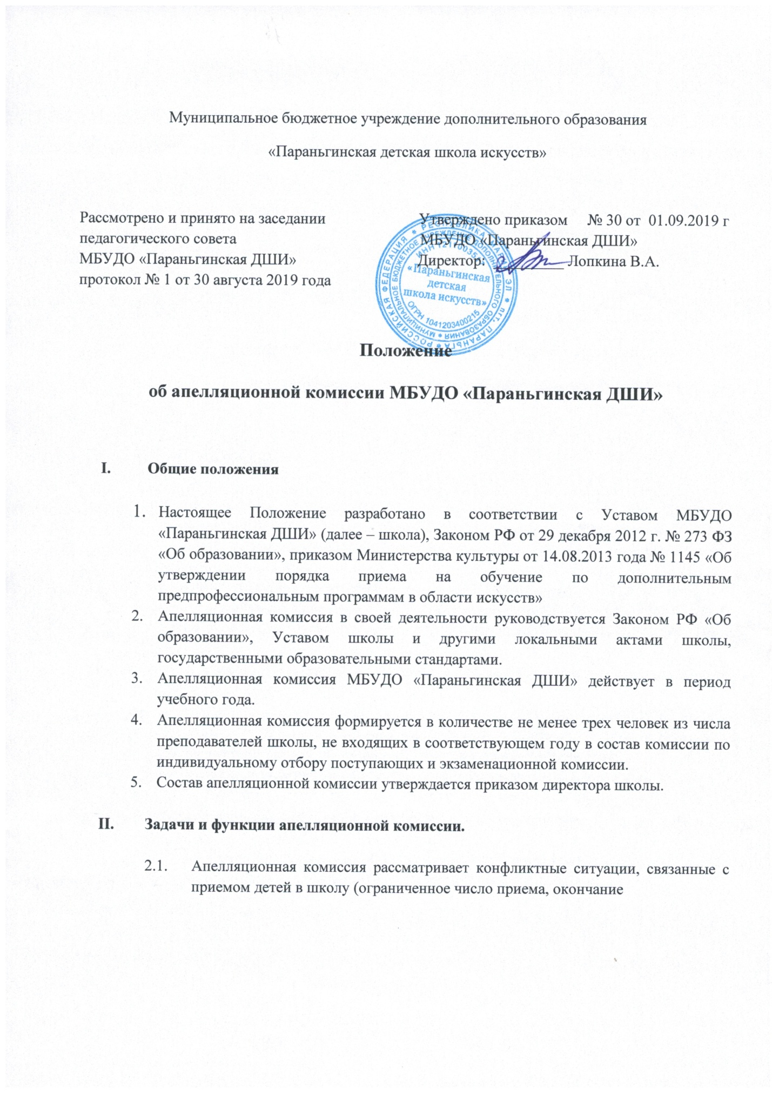

срока приёма и др.), вопросы об объективности оценки знаний во время промежуточной или итоговой аттестации.
2.2. Секретарь комиссии по индивидуальному отбору поступающих или экзаменационной комиссии направляет в апелляционную комиссию протоколы заседания этих комиссий.
2.3. Апелляция рассматривается не позднее одного рабочего дня со дня её подачи на заседании апелляционной комиссии, на которое приглашаются председатель экзаменационной комиссии или приёмной комиссии, а также родители (законные представители), не согласные с решением данной комиссии.

2.4. Апелляционная комиссия принимает решение о целесообразности или нецелесообразности повторного проведения отбора поступающих или итоговой аттестации обучающихся.

2.5. Решение принимается большинством голосов членов апелляционной комиссии, участвующих в заседании, при обязательном присутствии председателя комиссии. При равном числе голосов председатель обладает правом решающего голоса.
2.6. Решение подписывается председателем данной комиссии и доводится до сведения подавших апелляцию родителей (законных представителей) под роспись в течение одного дня, следующего за днем принятия решения.

2.7. Повторное проведение отбора детей проводится в присутствии одного из членов апелляционной комиссии в течение трех рабочих дней со дня принятия решения о целесообразности такого отбора. Выпускной экзамен проводится повторно на этих же условиях в течение семи рабочих дней.

2.8. Подача апелляции по процедуре проведения повторных мероприятий может быть не более одного раза.

2.9. Лицам, не проходившим отбор или итоговую аттестацию по уважительной причине (подтверждается документально) предоставляется возможность пройти эти мероприятия в иное время, но не позднее окончания срока, установленного школой.

III. Организация деятельности апелляционной комиссии.

3.1 Апелляционная комиссия избирает из своего состава секретаря. Секретарь комиссии работает на общественных началах.
3.2 Заседания апелляционной комиссии проводятся только после подачи апелляций.
3.3. Решение апелляционной комиссии утверждается большинством голосов членов комиссии. При равном количестве голосов председатель комиссии обладает правом решающего голоса.
Документация апелляционной комиссии.
3.4.Заседания апелляционной комиссии оформляются протокольно. В протоколах фиксируются ход обсуждения вопросов, предложения, замечания и решения членов комиссии.

